浙江中一检测研究院股份有限公司职业卫生网上公开信息表
单位名称 | 宁波市镇海永大预拌混凝土有限公司
单位地址 | 浙江省宁波市镇海区荣吉路858号 | 联系人 |  | 王建红
项目名称 | 宁波市镇海永大预拌混凝土有限公司职业病危害现状评价报告书
技术服务项目组员名单 | 高真真、林彦铭、李春芽、井瑜
现场调查时间 | 2023/2/27
现场调查技术人员 | 毛佳丹、李翠云 | 企业陪同人 | 王建红
现场调查图像证明 | 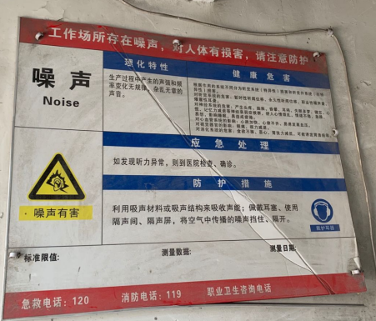
现场采样、检测时间 | 2023/3/6~8
现场采样、检测人员 | 杜振旭、李春芽 | 企业陪同人 |  | 王建红
现场采样、检测图像证明 | 